Hej och varmt välkomna till förskoleklassen och Funbo skola.
Idag har du träffat dina lärare, klasskamrater, fått se ditt klassrum och lite grann av skolgården.
Vi ses igen i Augusti. Tills dess får ni ha en fantastisk sommar och ni ska också få ett litet uppdrag.

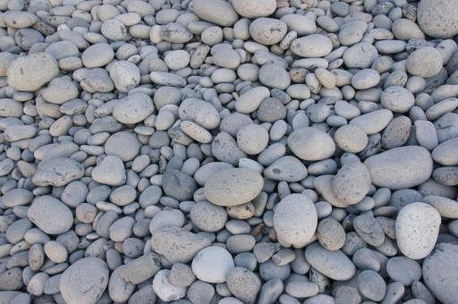

Uppdrag inför skolstart:

Ta med något du hittat under sommaren:
kanske en fin sten, en ovanlig kvist, en kotte, en
snäcka eller något annat från naturen som du tycker om.
När vi ses kommer du få visa och berätta om din sak om du vill.
Trevlig sommar! Hälsningar Petra och Kerstin

